Změny skupenství látek

*Změna skupenství, Tání a tuhnutí,*

*Sublimace a desublimace  
Vypařování a kapalnění  
Sytá pára, Fázový diagram, Vodní pára*

Změna skupenství

= fyzikální děj, při kterém se mění skupenství látky

Skupenství - pevné, kapalné, plynné a jako plazma

Tání a tuhnutí

Tání:

Zahříváme–li těleso z krystalické látky (led, kov) zvyšuje se jeho teplota a po dosažení **teploty tání tt** se pevná látka přeměňuje na kapalnou o stejné teplotě.

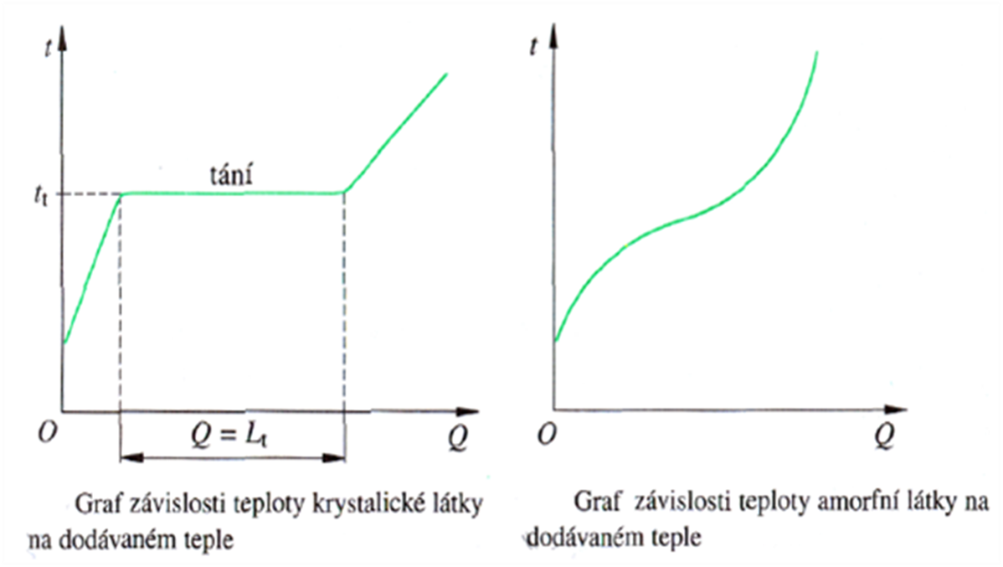Pevné amorfní látky (vosk, sádlo, sklo, plasty) při zahřívání postupně měknou až se přemění v kapalinu. Nemají proto určitou teplotu tání.

Různé látky mají různé teploty tání závislé na vnějším tlaku.

Teplota tání při normálním tlaku – viz MFCHT: kyslík -218,4°C

led 0°C

olovo 327,4 0°C

zlato 1 064,4 0°C

Některé látky(dřevo, mramor) se rozkládají již při teplotě nižší než je teplota tání.

Slitiny kovů tají při teplotě nižší než je průměrná hodnota teplot, při níž tají jednotlivě.



Např. cín = 232°C



olovo = 327,3°C

slitina = klempířská pájka = 240°C



Snižování teploty tání:

led - rozpouštěním solí taje při teplotě nižší než 0°C

výhybky u kolejí – posypané krystalickým chloridem vápenatým nezamrzají při poklesu teploty vzduchu pod 0°C

Skupenské teplo tání Lt = teplo, které přijme pevné těleso již zahřáté na teplotu tání, aby se změnilo na kapalinu téže teploty.



Měrné skupenské teplo tání lt= teplo, které přijme 1 kg pevné látky při teplotě tání, aby se změnil na kapalinu téže teploty.



Měrné skupenské teplo tání:

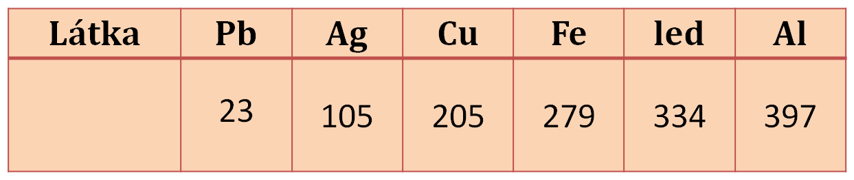



Velká hodnota měrného skupenského tepla tání ledu led a sníh taje pomalu.

Příklad:

Vypočti teplo, které je potřeba dodat tělesu z mědi o hmotnosti 500 g a teploty 20°C, aby se roztavilo. Tepelné ztráty do okolí zanedbáme.

Tuhnutí:

Ochlazením se kapalina mění při teplotě tuhnutí v pevné těleso téže teploty (krystalizační jádra zrna polykrystal, monokrystal).

* pro chemicky čisté látky platí:

**teplota tuhnutí = teplota tání**

* při tuhnutí odevzdává kapalina svému okolí skupenské teplo tuhnutí Lt



Skupenské teplo tuhnutí:



Měrné skupenské teplo tuhnutí:

Pro těleso z téže látky platí:

Skupenské teplo tuhnutí = skupenské teplo tání

Měrné skupenské teplo tuhnutí = měrné skupenské teplo tání

Změna objemu tělesa při tání a tuhnutí:

Tání:

Objem se:

a)zvětšuje – většina látek

- např. Pb relativní zvětšení je o 3,4%

b)zmenšuje – jen některé látky

- např. bismut, germanium, některé slitiny, led

Tuhnutí:

Objem:

a) zvětšuje – např. voda - relativní zvětšení o 9%

b) zmenšuje – většina látek

Využití:

* voda při tuhnutí zvětší **V** led má menší **ρ** než voda plave na vodě, má nízkou tepelnou vodivost nezamrzá do hloubek
* led vzniklý při zamrznutí zvětší **V** praskání zdiva, rozrušování skal, potrubí atd.

Závislost tt na tlaku okolního prostředí:

Objem se při tání zvětšuje:

Tlak se zvýší → tt se zvýší

Objem se při tání zmenšuje:

Tlak se zvýší → tt se sníží

Regelace (znovuzamrznutí)

* ocelový drát projde kvádrem ledu, aniž by ho rozdělil na poloviny
* pod drátem se sníží teplota tání, vzniklá voda vniká nad drát, kde je nižší tlak a znovu zmrzne

Sublimace a desublimace

Sublimace:

* přeměna látky z pevného skupenství přímo ve skupenství plynné
* za běžného atmosférického tlaku
* sublimuje jod, kafr, pevný oxid uhličitý (suchý led), led, sníh, vonící a páchnoucí látky

Skupenské teplo sublimace **Ls**= teplo přijaté pevným tělesem o hmotnosti **m** při sublimaci za dané teploty.



Měrné skupenské teplo sublimace **ls**= množství tepla, které přijme 1 kg pevné látky při teplotě, při které sublimuje.



* závisí na teplotě, při které pevná látka sublimuje



* pro led H2O při teplotě 0°C je

V uzavřené nádobě sublimuje látka tak dlouho, až se vytvoří rovnovážný stav mezi pevným skupenstvím a vzniklou párou.

Např. termoska

Desublimace:

* přeměna látky ze skupenství plynného přímo v pevné
* např. krystalky jodu z jodových par

jinovatka z vodní páry za teploty pod 0°C

Vypařování a kapalnění

Vypařování:

* vypařování je změna skupenství kapalného na plynné
* probíhá za každé teploty z povrchu kapaliny

zvýšení rychlosti:

a)zvýšením teploty kapaliny

b) zvětšením povrchu

c)odstraňováním páry nad kapalinou

* rychlost vypařování:ether>líh>voda>rtuť

Skupenské teplo vypařování Lv = teplo, které přijme kapalina, aby se přeměnila v páru téže teploty.

* pro různé kapaliny téže hmotnosti je Lv různá





Měrné skupenské teplo vypařování = teplo, které přijme 1kg kapaliny, aby se přeměnila v páru téže teploty.



* s rostoucí teplotou klesá
* pro vodu při p=105Pa



t=0°C



t=100°C

Var = kapalinu zahříváme při dosažení určité teploty za daného okolního tlaku se uvnitř kapaliny tvoří bubliny páry zvětšují svůj objem vystupují k povrchu kapaliny kapalina se vypařuje z povrchu, ale i uvnitř.

Teplota varu tv = teplota, při které za daného vnějšího tlaku nastává var kapaliny.

Normální teplota varu = tv za normálního tlaku

Teplota varu vody za normálního tlaku:



Teplota varu kapaliny závisí na vnějším tlaku.

- s rostoucím tlakem se zvyšuje a naopak

Měrné skupenské teplo varu = měrné skupenské teplo vypařování za teploty varu kapaliny.

Kapalnění (kondenzace)

* obrácený děj k vypařování
* pára se mění v kapalinu: a) zmenšováním svého objemu nebo

b) snížením teploty

* při tomto ději se uvolňuje skupenské teplo kondenzační
* měrné skupenské teplo kondenzační = měrné skupenské teplo vypařování téže látky při stejné teplotě

Sytá pára

voda v a) otevřené nádobě – postupně se vypaří do prostoru

b) uzavřené nádobě – na počátku větší počet molekul opouští kapalinu než ty, které se vracejí

- po určité době se počty vyrovnají **sytá pára** = pára, která je v rovnovážném stavu se svou kapalinou

Křivka syté páry

* graf závislosti tlaku syté páry na teplotě

A = trojný bod (rovnovážný stav kapaliny a syté páry)

K = kritický bod (kritický stav látky)

Fázový diagram

= diagram skupenství

Vodní pára

* v dolních vrstvách zemské atmosféry
* vzniká vypařováním moří, jezer, řek, vody v půdě, v rostlinách atd.
* hmotnost vodní páry se mění v denní i roční době, s místem na Zemi

Absolutní vlhkost vzduchu: [kg . m-3]



* vodní pára ve vzduchu je obvykle pára přehřátá

Stane-li se vodní pára sytou, dosáhne nejvyšší možné vlhkosti vzduchu Φm při dané teplotě. Při dalším ochlazování začne pára kapalnět → mlha, srážky.



Relativní vlhkost vzduchu: [%]

Suchý vzduch φ = 0%.

Vzduch zcela nasycený vodní párou φ = 100%.

Nejvhodnější vzduch φ = 50% – 70%.

Rosný bod

* charakterizuje vlhkost vzduchu
* je dán teplotou rosného bodu = teplota, při níž se přehřátá vodní pára mění v sytou

Z vodní páry vzniká:

1. na chladných předmětech rosa
2. nad povrchem země mlha
3. ve větších výškách mraky

Je-li teplota rosného bodu nižší než 0°C vzniká jinovatka (sníh).

Cvičení

Tání a tuhnutí

1. Vypočti teplo potřebné k roztavení hliníkového předmětu o hmotnosti 10 kg a počáteční teplotě 20 °C. Teplota tání hliníku je 660 °C, měrná tepelná kapacita hliníku 896 J.kg -1. K-1 a měrné skupenské teplo tání hliníku 400 kJ.kg-1.
2. Povrch kaluže o obsahu 1,5 m2 se při teplotě 0 °C pokryl souvislou vrstvou ledu tloušťky 2 mm. Vypočti energii, kterou mrznoucí voda předala při tomto ději do okolí. Hustota ledu při teplotě 0 °C je 918 kg.m-3, měrné skupenské teplo tuhnutí ledu je 334 kJ.kg-1.

Výsledky:

1) 9,7 MJ

2) 0,92 MJ

Sublimace a desublimace

1. Vypočti celkové přijaté teplo jednoho kilogramu ledu o teplotě 0 °C a normálním tlaku, který sublimoval na vodní páru téže teploty. (Pro led je při 0 °C měrné skupenské teplo sublimace 2,83 MJ.kg-1.)

Výsledky:

1) 2,83 MJ

Vypařování a kapalnění

1. Voda o hmotnosti 10 kg a teplotě 20 °C se ohřeje na 100 °C a pak se všechna přemění na páru téže teploty. Jaké celkové teplo soustava přijme? Jaká část z toho připadá na změnu skupenství?
2. Vodní pára o hmotnosti 2,2 kg a teploty 100 °C zkapalní a vzniklá voda zchladne na teplotu 25 °C. Vypočti teplo, které při tomto ději předá voda do okolí.

Výsledky:

1) 26 MJ, 87%

2) 5,7 MJ

Vodní pára

1. Při teplotě 25 °C prošel trubicí s hydgroskopickou látkou vzduch o objemu 3 m3, čímž se hmotnost hygroskopické látky zvětšila o 42 g. Urči absolutní a relativní vlhkost vzduchu při uvedené teplotě. Podle tabulek má sytá vodní pára při teplotě 25 °C hustotu 23.10-3 kg.m-3.

Výsledek:

1) 14.10-3 kg.m-3 , 61 %